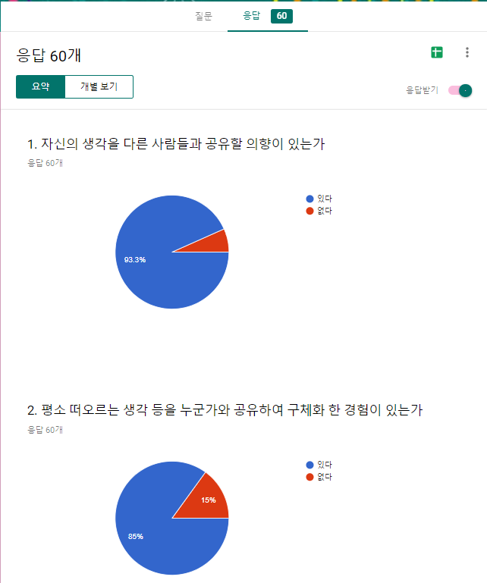

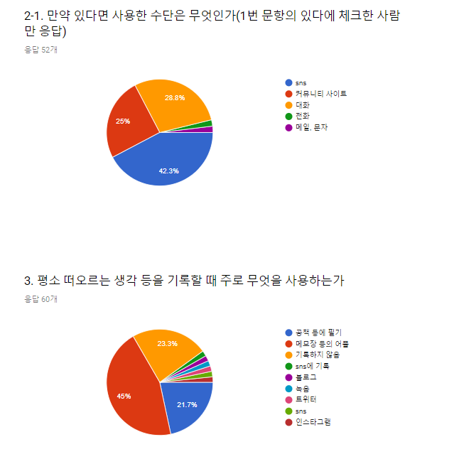

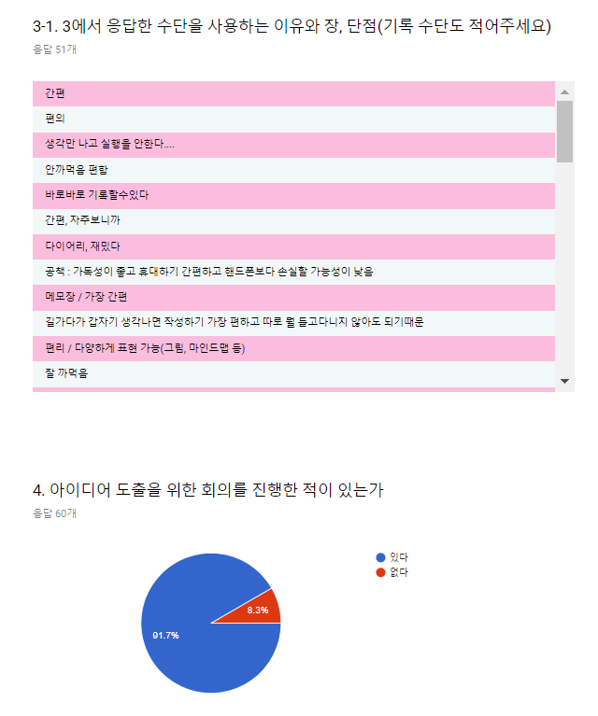

* 3-1 답변 전체

간편

편의

생각만 나고 실행을 안한다....

안까먹음 편함

바로바로 기록할수있다

간편, 자주보니까

다이어리, 재밌다

공책 : 가독성이 좋고 휴대하기 간편하고 핸드폰보다 손실할 가능성이 낮음

메모장 / 가장 간편

길가다가 갑자기 생각나면 작성하기 가장 편하고 따로 뭘 들고다니지 않아도 되기때문

편리 / 다양하게 표현 가능(그림, 마인드맵 등)

잘 까먹음

에버노트, 웹기반이라 간단해서

간편, 각종 미디어 포함 가능 / 도표나 그래프 등은 직접 그리기 힘든데 지원하는 메모장 잘 없음

단점은 공책이 없으면 생각을 적지 못한다.

간편하고 다른 사람과 공유 가능

갖고다니기 불편, 누군가 볼 수 있음

기록하기 편하고 사람들과 의견을 나눌 수 있다

편함, 폰은 항상 갖고 다님

간편하고 쉽게 접근가능

귀찮아서 기록하지 않는데 나중에 기억이 안남

접근성이좋다 공책

편함

어플 간편함

접근성이 좋 어플

말하는 게 제일 빠름, 적는 시간 단축

공책 자주보니까

편리함

어플 간편

기록x/번거로워서/까먹음

편함, 사람들 반응 볼 수 있음

메모장 어플 / 편함 / 표현 방법 다양하지못함

굳이 적지않아도 간편히 저장 가능

습관이 되어버림

귀찮다

인스타 / 편함

일일이 저장하기 번거로움

예전부터 습관이 되어버림

일일이 정리하기 귀찮음

필기 / 편하고 그림도 그릴 수 있음, 형식이 정해지지 않아 자유로움

주변의 친구들과의 대화로 끝내지 굳이 저장하면서 이어가지는 않음

수필로 저장하는게 간편함

단순히 남들과 의견을 나누는 것에서 끝맺었음

메모장 장점 - 휴대폰은 항상 들고 다니기 때문에 따로 뭘 안가져다녀도 됨 단점 - 형식이 제한돼있고 기능이 다양하지 않음

바로바로 기록가능, 필요할때 키워드로 찾기 가능 너무많은 기록으로 기록한것를 잊어버림

대화 의견 주고받기 편하다/기억을 위해 또다른 필기를 해야한다.

휴대전화 메모장 장점 편리하게 기록가능 단점 잘 안들여다 볼 가능성이 있다

카카오톡(자신에게 보내기) 장점 : 자주 사용하는 어플이라 접근성이 좋음 단점 : 어플 자체가 기록용이 아니라 정리하기가 힘듦

생각날 때마다 쓰기 편하다. 근데 메모장어플은 긴 글을 쓸때 불편하다. 그래서 긴 글을 쓸 때는 한글파일 사용함.

스마트폰을 항상 휴대하고 다녀서

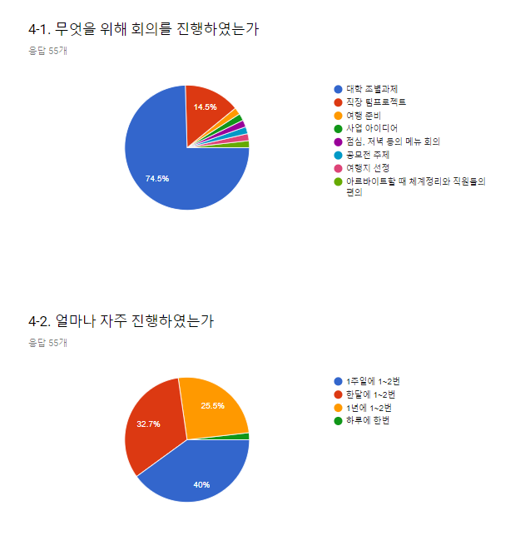

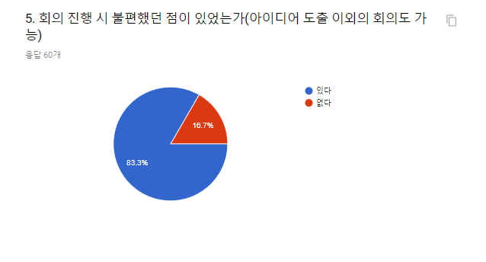

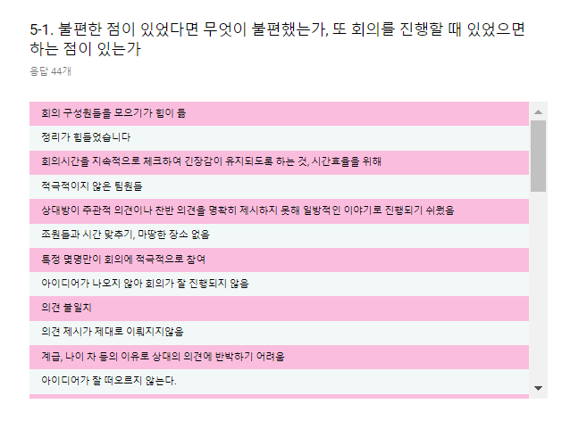

* 5-1 답변 전체

회의 구성원들을 모으기가 힘이 듦

정리가 힘들었습니다

회의시간을 지속적으로 체크하여 긴장감이 유지되도록 하는 것, 시간효율을 위해

적극적이지 않은 팀원들

상대방이 주관적 의견이나 찬반 의견을 명확히 제시하지 못해 일방적인 이야기로 진행되기 쉬웠음

조원들과 시간 맞추기, 마땅한 장소 없음

특정 몇명만이 회의에 적극적으로 참여

아이디어가 나오지 않아 회의가 잘 진행되지 않음

의견 불일치

의견 제시가 제대로 이뤄지지않음

계급, 나이 차 등의 이유로 상대의 의견에 반박하기 어려움

아이디어가 잘 떠오르지 않는다.

팀원들과 어색할 경우 의견을 내는 것이 자유롭지 않다

만나기 힘들다(시간조정)

만날 장소가 없음

시간 맞추기 힘들다, 서로 안 친해서 회의에 소극적이다

아이디어고갈

시간조율

거리가 있을 경우 만나기 힘들다

조원 시간 체크

장소

시간 맞추기

시간 늘어짐

의견 통일 힘듦

원할한 진행을 위한 진행자

회의효율이 떨어지는 것

회의 내용 정리

자료가 없음

특정 인원만 발표를 하는 경향이 있었음

만나기 힘들다, 시간 조율 힘들다

진행방식 차이

회의 진행 중 삼천포로 빠지는 경향이 있음

특정인물만 발표함

의견 통일 힘들다, 만나기 힘들다

원활히 진행되기가 힘듬

회의는 자주 진행하지만 진행 과정에서 잦은 어려움을 겪음

주제 정하기 힘들다, 의견이 잘 안모인다

회의를 그렇게 자주 하지는 않지만 할 때마다의 과정에서 어려움을 겪음

회의를 자주하는 편이지만 할 때마다 주제 선정이 힘들었음

일정 사람에게 의견이 편중되는 경향이 있음

리더의 의견에 묻어가는 경우가 많음, 반박하기 어려움

하나로 일치가 잘 안되어 조율이 힘들다

팀원들의 협조 및 의견 불일치

조별과제시 주제선정 의견 엇갈림, 조원의 역할배부

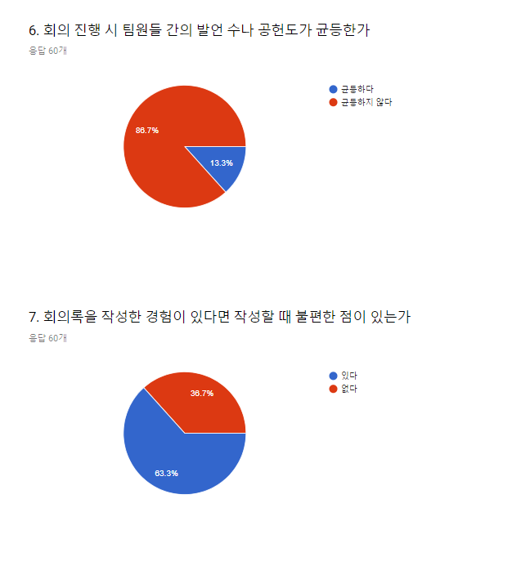

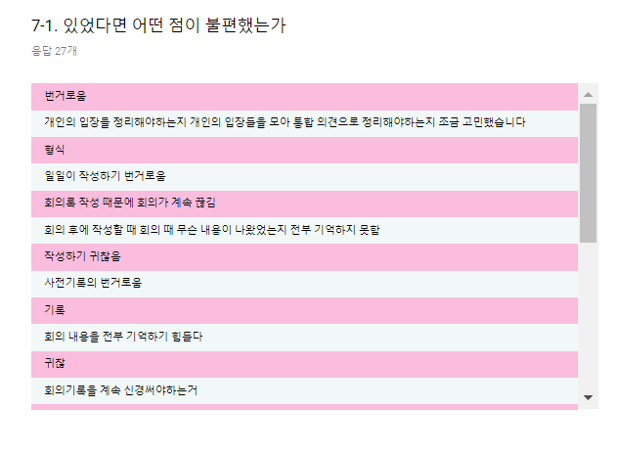

* 7-1 답변 전체

번거로움

개인의 입장을 정리해야하는지 개인의 입장들을 모아 통합 의견으로 정리해야하는지 조금 고민했습니다

형식

일일이 작성하기 번거로움

회의록 작성 때문에 회의가 계속 끊김

회의 후에 작성할 때 회의 때 무슨 내용이 나왔었는지 전부 기억하지 못함

작성하기 귀찮음

사전기록의 번거로움

기록

회의 내용을 전부 기억하기 힘들다

귀찮

회의기록을 계속 신경써야하는거

회의록형식

회의 내용 정리

모든 회의 내용을 정리하면서 진행하는 것이 아니어서 끝나고 정리하기가 힘듬

누가 작성할 지 정하는 것

서기 혼자서 회의록 작성 담당

마지막에 정리하기 불편

번거롭다

중간중간에 정리하면서 진행하기 힘듬

수기로 정리하기가 힘듬

마지막에 정리하기가 힘들었음

양식이 복잡하다

귀찮다

작성경험이 없다